Дата проведения  Занятия по расписанию | 6 июля 2020
Тема занятия | ВОИНСКАЯ ДИСЦИПЛИНА  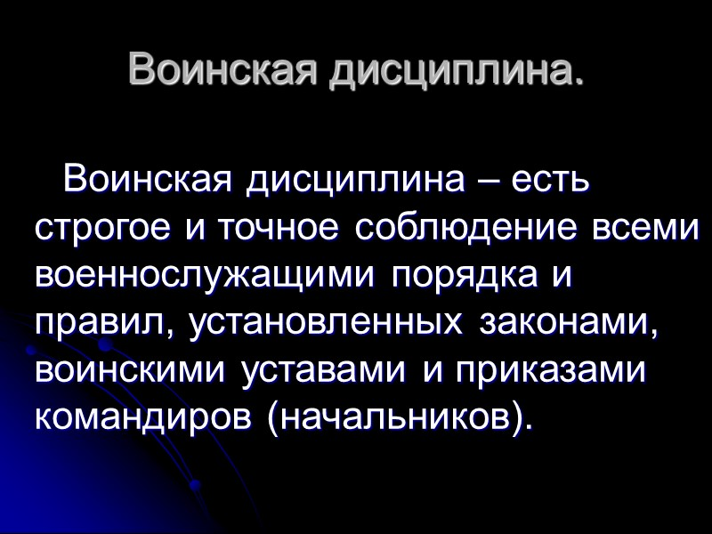
1. Воинская дисциплина есть строгое и точное соблюдение всеми военнослужащими порядка и правил, установленных федеральными конституционными законами, федеральными законами, общевоинскими уставами Вооруженных Сил Российской Федерации (далее - общевоинские уставы), иными нормативными правовыми актами Российской Федерации и приказами (приказаниями) командиров (начальников).
2. Воинская дисциплина основывается на осознании каждым военнослужащим воинского долга и личной ответственности за защиту Российской Федерации. Она строится на правовой основе, уважении чести и достоинства военнослужащих.
Основным методом воспитания у военнослужащих дисциплинированности является убеждение. Однако это не исключает возможности применения мер принуждения к тем, кто недобросовестно относится к выполнению своего воинского долга.
3. Воинская дисциплина обязывает каждого военнослужащего:
быть верным Военной присяге (обязательству), строго соблюдать Конституцию Российской Федерации, законы Российской Федерации и требования общевоинских уставов;
выполнять свой воинский долг умело и мужественно, добросовестно изучать военное дело, беречь государственное и военное имущество;
беспрекословно выполнять поставленные задачи в любых условиях, в том числе с риском для жизни, стойко переносить трудности военной службы;
быть бдительным, строго хранить государственную тайну;
поддерживать определенные общевоинскими уставами правила взаимоотношений между военнослужащими, крепить войсковое товарищество;
оказывать уважение командирам (начальникам) и друг другу, соблюдать правила воинского приветствия и воинской вежливости;
вести себя с достоинством в общественных местах, не допускать самому и удерживать других от недостойных поступков, содействовать защите чести и достоинства граждан;
соблюдать нормы международного гуманитарного права в соответствии с Конституцией Российской Федерации.
4. Воинская дисциплина достигается:
воспитанием у военнослужащих морально-психологических, боевых качеств и сознательного повиновения командирам (начальникам);
знанием и соблюдением военнослужащими законов Российской Федерации, других нормативных правовых актов Российской Федерации, требований общевоинских уставов и норм международного гуманитарного права;
личной ответственностью каждого военнослужащего за исполнение обязанностей военной службы;
поддержанием в воинской части (подразделении) внутреннего порядка всеми военнослужащими;
четкой организацией боевой подготовки и полным охватом ею личного состава;
повседневной требовательностью командиров (начальников) к подчиненным и контролем за их исполнительностью, уважением личного достоинства военнослужащих и постоянной заботой о них, умелым сочетанием и правильным применением мер убеждения, принуждения и общественного воздействия коллектива;
созданием в воинской части (подразделении) необходимых условий военной службы, быта и системы мер по ограничению опасных факторов военной службы.
5. За состояние воинской дисциплины в воинской части (подразделении) отвечают командир и заместитель командира по воспитательной работе, которые должны постоянно поддерживать воинскую дисциплину, требовать от подчиненных ее соблюдения, поощрять достойных, строго, но справедливо взыскивать с нерадивых.
6. В целях поддержания воинской дисциплины в воинской части (подразделении) командир обязан:
- изучать личные качества подчиненных, поддерживать определенные общевоинскими уставами правила взаимоотношений между ними, сплачивать воинский коллектив, укреплять дружбу между военнослужащими разных национальностей;
- знать состояние воинской дисциплины и морально-психологическое состояние личного состава, добиваться единого понимания подчиненными командирами (начальниками) требований, задач и способов укрепления воинской дисциплины, руководить их деятельностью по укреплению воинской дисциплины и морально-психологического состояния личного состава, обучать практике применения поощрений и дисциплинарных взысканий;
- немедленно устранять выявленные нарушения правил несения службы и решительно пресекать любые действия, которые могут причинить вред боеспособности воинской части (подразделения);
- организовывать правовое воспитание, проводить работу по предупреждению преступлений, происшествий и проступков;
- воспитывать подчиненных военнослужащих в духе неукоснительного выполнения требований воинской дисциплины и высокой исполнительности, развивать и поддерживать у них чувство собственного достоинства, сознание воинской чести и воинского долга, создавать в воинской части (подразделении) нетерпимое отношение к нарушениям воинской дисциплины, обеспечивать на основе гласности их правовую и социальную защиту;
- анализировать состояние воинской дисциплины и морально-психологическое состояние подчиненных военнослужащих, своевременно и объективно докладывать вышестоящему командиру (начальнику) о нарушениях, а о преступлениях и происшествиях - немедленно. При обнаружении в действиях (бездействии) подчиненных признаков преступления командир воинской части обязан незамедлительно уведомить об этом военного прокурора, руководителя военного следственного органа Следственного комитета Российской Федерации, органы военной полиции <*> и принять меры, предусмотренные законодательством Российской Федерации.
--------------------------------
<*> Здесь и далее требование об уведомлении командиром воинской части органов военной полиции распространяется только в отношении командиров воинских частей Вооруженных Сил.
7. Командир (начальник) должен знать нужды и запросы подчиненных, добиваться их удовлетворения, не допускать грубости и унижения личного достоинства подчиненных, служить образцом строгого соблюдения законов Российской Федерации, других нормативных правовых актов Российской Федерации и требований общевоинских уставов, быть примером нравственности, честности, скромности и справедливости.
8. Деятельность командира (начальника) по поддержанию воинской дисциплины оценивается не по количеству правонарушений в воинской части (подразделении), а по точному соблюдению им законов Российской Федерации, других нормативных правовых актов Российской Федерации и требований общевоинских уставов, полному и эффективному использованию своей дисциплинарной власти и исполнению своих обязанностей в целях наведения внутреннего порядка, своевременного предупреждения нарушений воинской дисциплины. Ни один нарушитель воинской дисциплины не должен уйти от ответственности, но и ни один невиновный не должен быть наказан.
Командир (начальник), не обеспечивший необходимых условий для соблюдения уставного порядка и требований воинской дисциплины, не принявший мер для их восстановления, в том числе по исполнению обязанности о незамедлительном уведомлении вышестоящего командира, военного прокурора, руководителя военного следственного органа Следственного комитета Российской Федерации и органов военной полиции о происшествиях и об обнаружении в действиях (бездействии) подчиненных признаков преступления, несет за это ответственность.
Командир (начальник) не несет дисциплинарной ответственности за правонарушения, совершенные его подчиненными, за исключением случаев, когда он скрыл правонарушение или не принял необходимых мер в пределах своих полномочий по предупреждению правонарушений и привлечению к ответственности виновных лиц.
Каждый военнослужащий обязан содействовать командиру (начальнику) в восстановлении порядка и поддержании воинской дисциплины. За уклонение от содействия командиру (начальнику) военнослужащий несет ответственность.
9. Право командира (начальника) отдавать приказ и обязанность подчиненного беспрекословно повиноваться являются основными принципами единоначалия.
В случае открытого неповиновения или сопротивления подчиненного командир (начальник) обязан для восстановления порядка и воинской дисциплины принять все установленные федеральными законами и общевоинскими уставами меры принуждения, вплоть до задержания и привлечения нарушителя к предусмотренной законодательством Российской Федерации ответственности. При этом оружие может быть применено только в боевой обстановке, а в условиях мирного времени - в исключительных случаях, не терпящих отлагательства, в соответствии с требованиями статей 13 и 14 Устава внутренней службы Вооруженных Сил Российской Федерации. Командир воинской части Вооруженных Сил Российской Федерации, кроме того, обязан немедленно сообщить о случаях открытого неповиновения или сопротивления подчиненного, а также о применении им оружия в военную полицию.
10. Применять поощрения и дисциплинарные взыскания (за исключением дисциплинарного ареста) могут только прямые начальники. Применять дисциплинарные взыскания, кроме того, имеют право начальники, указанные в статьях 75 - 79 настоящего Устава.
Дисциплинарный арест за совершение военнослужащим грубых дисциплинарных проступков, указанных в приложении N 7, назначается по решению судьи гарнизонного военного суда.
Право направлять материалы о грубом дисциплинарном проступке в гарнизонный военный суд для принятия решения о применении к военнослужащему дисциплинарного ареста принадлежит командиру воинской части и начальнику органа военной полиции.
Право ходатайствовать о применении к военнослужащему дисциплинарного ареста предоставлено командирам (начальникам) от командира отделения и выше или лицу, проводившему разбирательство.
11. Командиры (начальники), должности которых не упомянуты в настоящем Уставе (приложение N 1), в отношении подчиненных им военнослужащих пользуются дисциплинарной властью в соответствии с воинским званием, предусмотренным штатом для занимаемой воинской должности:
а) младший сержант, сержант, старшина 2 статьи и старшина 1 статьи - властью командира отделения;
б) старший сержант и главный старшина - властью заместителя командира взвода;
в) старшина и главный корабельный старшина, прапорщик и мичман, старший прапорщик и старший мичман - властью старшины роты (команды);
г) младший лейтенант, лейтенант и старший лейтенант - властью командира взвода (группы);
д) капитан и капитан-лейтенант - властью командира роты (боевого катера, корабля 4 ранга);
е) майор, подполковник, капитан 3 ранга и капитан 2 ранга - властью командира батальона;
ж) полковник и капитан 1 ранга - властью командира полка (корабля 1 ранга), бригады;
з) генерал-майор и контр-адмирал - властью командира дивизии;
и) генерал-лейтенант и вице-адмирал - властью командира корпуса (эскадры);
к) генерал-полковник и адмирал - властью командующего армией (флотилией);
л) генерал армии, адмирал флота и Маршал Российской Федерации - властью командующего войсками военного округа, фронта, флотом.
При временном исполнении обязанностей (должности) по службе командиры (начальники) пользуются дисциплинарной властью по воинской должности, объявленной в приказе.
12. Заместители (помощники) командиров воинских частей (подразделений), старшие помощники командиров кораблей в отношении подчиненных им военнослужащих пользуются дисциплинарной властью на одну ступень ниже прав, предоставленных их непосредственным начальникам.
На кораблях, где имеются старший помощник и помощник командира корабля, последний пользуется дисциплинарной властью на одну ступень ниже прав, предоставленных старшему помощнику.
13. Офицеры от заместителя командира полка и ниже при нахождении с подразделениями или командами в командировке в качестве их начальников, а также при выполнении определенной в приказе командира воинской части самостоятельной задачи вне места дислокации своей воинской части пользуются дисциплинарной властью на одну ступень выше прав по занимаемой воинской должности.
Военнослужащие, назначенные начальниками команд, в указанных выше случаях пользуются дисциплинарной властью: сержанты и старшины - властью старшины роты (команды); старшина, главный корабельный старшина, прапорщик, старший прапорщик и мичман, старший мичман - властью командира взвода (группы); прапорщики, старшие прапорщики и мичманы, старшие мичманы, занимающие должности командиров взводов (групп), - властью командира роты.
14. Офицеры - командиры учебных подразделений в военных образовательных учреждениях профессионального образования Министерства обороны Российской Федерации (далее - военные образовательные учреждения профессионального образования) и учебных воинских частях в отношении подчиненных им лиц пользуются дисциплинарной властью на одну ступень выше прав по занимаемой воинской должности.
15. Министр обороны Российской Федерации в отношении военнослужащих Вооруженных Сил Российской Федерации пользуется дисциплинарной властью в полном объеме прав, определенных настоящим Уставом.
16. Заместители Министра обороны Российской Федерации, главнокомандующие видами Вооруженных Сил Российской Федерации и им равные пользуются дисциплинарной властью на одну ступень ниже прав, предоставленных Министру обороны Российской Федерации.
Лица гражданского персонала Вооруженных Сил Российской Федерации, замещающие воинские должности, в отношении военнослужащих пользуются дисциплинарной властью в соответствии с занимаемой штатной воинской должностью.

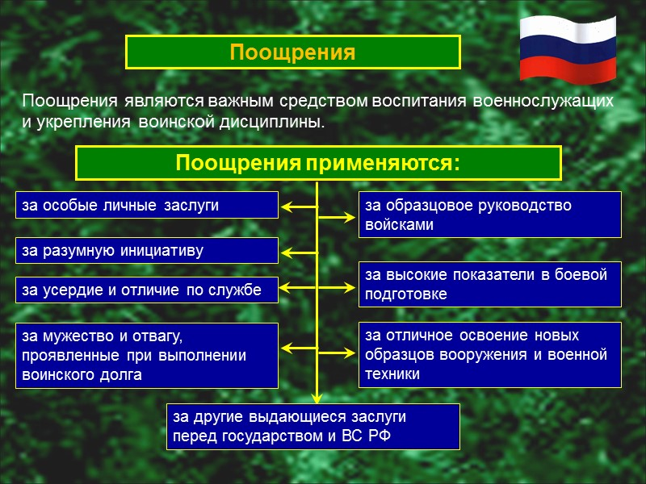 Поощрения являются важным средством воспитания военнослужащих и укрепления воинской дисциплины.
Командир (начальник) в пределах прав, определенных настоящим Уставом, обязан поощрять подчиненных военнослужащих за особые личные заслуги, разумную инициативу, усердие и отличие по службе.
В том случае, когда командир (начальник) считает, что предоставленных ему прав недостаточно, он может ходатайствовать о поощрении отличившихся военнослужащих властью вышестоящего командира (начальника).
18. За мужество и отвагу, проявленные при выполнении воинского долга, образцовое руководство войсками и другие выдающиеся заслуги перед государством и Вооруженными Силами Российской Федерации, за высокие показатели в боевой подготовке, отличное освоение новых образцов вооружения и военной техники командиры (начальники) от командира полка (корабля 1 ранга), им равные и выше, командиры отдельных батальонов (кораблей 2 и 3 ранга), командиры отдельных воинских частей, пользующиеся в соответствии со статьей 11 настоящего Устава дисциплинарной властью командира батальона, имеют право ходатайствовать о представлении подчиненных им военнослужащих к награждению государственными наградами Российской Федерации, Почетной грамотой Президента Российской Федерации, ведомственными знаками отличия, а также к поощрению в виде объявления им благодарности Президента Российской Федерации.
(п. 18 в ред. Указа Президента РФ от 23.10.2008 N 1517)
19. К военнослужащим могут применяться следующие виды поощрений:
снятие ранее примененного дисциплинарного взыскания;
объявление благодарности;
сообщение на родину (по месту жительства родителей военнослужащего или лиц, на воспитании которых он находился) либо по месту прежней работы (учебы) военнослужащего об образцовом выполнении им воинского долга и о полученных поощрениях;
награждение грамотой, ценным подарком или деньгами;
награждение личной фотографией военнослужащего, снятого при развернутом Боевом знамени воинской части;
присвоение рядовым (матросам) воинского звания ефрейтора (старшего матроса);
досрочное присвоение очередного воинского звания, но не выше воинского звания, предусмотренного штатом для занимаемой воинской должности;
присвоение очередного воинского звания на одну ступень выше воинского звания, предусмотренного штатом для занимаемой воинской должности;
награждение нагрудным знаком отличника;
занесение в Книгу почета воинской части (корабля) фамилии отличившегося военнослужащего (приложение N 2);
награждение именным холодным и огнестрельным оружием.

54. Дисциплинарное взыскание является установленной государством мерой ответственности за дисциплинарный проступок, совершенный военнослужащим, и применяется в целях предупреждения совершения дисциплинарных проступков.
К военнослужащему могут применяться следующие виды дисциплинарных взысканий:
- выговор;
- строгий выговор;
- лишение очередного увольнения из расположения воинской части или с корабля на берег;
- лишение нагрудного знака отличника;
- предупреждение о неполном служебном соответствии;
- снижение в воинской должности;
- снижение в воинском звании на одну ступень;
- снижение в воинском звании на одну ступень со снижением в воинской должности;
- досрочное увольнение с военной службы в связи с невыполнением условий контракта;
- отчисление из военного образовательного учреждения профессионального образования;
- отчисление с военных сборов;
- дисциплинарный арест.
54.1. Право наложения дисциплинарного взыскания на военнослужащих военной полиции, в том числе в случаях, предусмотренных статьей 75 настоящего Устава, имеют только их прямые начальники в порядке, определенном настоящим Уставом.
К солдатам, матросам, сержантам и старшинам могут применяться следующие виды дисциплинарных взысканий:
а) выговор;
б) строгий выговор;
в) лишение очередного увольнения из расположения воинской части или с корабля на берег;
г) лишение нагрудного знака отличника;
д) предупреждение о неполном служебном соответствии;
е) снижение в воинской должности ефрейтора (старшего матроса) и сержанта (старшины);
ж) снижение в воинском звании ефрейтора (старшего матроса) и сержанта (старшины);
з) снижение в воинском звании со снижением в воинской должности ефрейтора (старшего матроса) и сержанта (старшины);
и) досрочное увольнение с военной службы в связи с невыполнением условий контракта;
к) дисциплинарный арест.
К солдатам, матросам, сержантам и старшинам, проходящим военную службу по призыву, применяются все виды дисциплинарных взысканий, указанные в настоящей статье, за исключением предусмотренных пунктами "д" и "и", а к проходящим военную службу по контракту - за исключением предусмотренного пунктом "в".
К военнослужащим женского пола, проходящим военную службу в качестве солдат, матросов, сержантов и старшин, дисциплинарное взыскание, предусмотренное пунктом "к" настоящей статьи, не применяется.
К курсантам военных образовательных учреждений профессионального образования, помимо дисциплинарных взысканий, указанных в настоящей статье (за исключением дисциплинарного взыскания, предусмотренного пунктом "и"), может быть применено дисциплинарное взыскание - отчисление из военного образовательного учреждения профессионального образования.

Дисциплинарная ответственность военнослужащих
47. Военнослужащие привлекаются к дисциплинарной ответственности за дисциплинарный проступок, то есть противоправное, виновное действие (бездействие), выражающееся в нарушении воинской дисциплины, который в соответствии с законодательством Российской Федерации не влечет за собой уголовной или административной ответственности.
За административные правонарушения военнослужащие несут дисциплинарную ответственность в соответствии с настоящим Уставом, за исключением административных правонарушений, за которые они несут ответственность на общих основаниях. При этом к военнослужащим не могут быть применены административные наказания в виде административного ареста, исправительных работ, а к сержантам, старшинам, солдатам и матросам, проходящим военную службу по призыву, к курсантам военных образовательных учреждений профессионального образования до заключения с ними контракта о прохождении военной службы также в виде административного штрафа.
Военнослужащий привлекается к дисциплинарной ответственности только за тот дисциплинарный проступок, в отношении которого установлена его вина.
Виновным в совершении дисциплинарного проступка признается военнослужащий, совершивший противоправное действие (бездействие) умышленно или по неосторожности.
Вина военнослужащего, привлекаемого к дисциплинарной ответственности, должна быть доказана в порядке, определенном федеральными законами, и установлена решением командира (начальника) или вступившим в законную силу постановлением судьи военного суда.
Привлечение военнослужащего к дисциплинарной ответственности не освобождает его от исполнения обязанности, за неисполнение которой дисциплинарное взыскание было применено.
Обстоятельства, смягчающие, отягчающие дисциплинарную ответственность и исключающие ее, а также учитываемые при назначении дисциплинарного взыскания, определяются Федеральным законом "О статусе военнослужащих".
48. Военнослужащий, привлекаемый к дисциплинарной ответственности, имеет право давать объяснения, представлять доказательства, пользоваться юридической помощью защитника с момента принятия судьей гарнизонного военного суда решения о назначении судебного рассмотрения материалов о грубом дисциплинарном проступке, а в случае задержания в связи с совершением грубого дисциплинарного проступка - с момента задержания, знакомиться по окончании разбирательства со всеми материалами о дисциплинарном проступке, обжаловать действия и решения командира, осуществляющего привлечение его к дисциплинарной ответственности. Военнослужащий, в отношении которого ведется производство по материалам о грубом дисциплинарном проступке, также имеет право участвовать в судебном рассмотрении указанных материалов.
49. Военнослужащий не может быть привлечен к дисциплинарной ответственности по истечении одного года со дня совершения дисциплинарного проступка, в том числе в случае отказа в возбуждении или прекращения в отношении его уголовного дела, но при наличии в его действиях (бездействии) признаков дисциплинарного проступка.
Исполнение дисциплинарного взыскания должно быть начато до истечения срока давности привлечения к дисциплинарной ответственности. Если исполнение дисциплинарного взыскания в указанный срок не начато, то оно не исполняется.
При привлечении военнослужащего к дисциплинарной ответственности не допускаются унижение его личного достоинства, причинение ему физических страданий и проявление по отношению к нему грубости.
50. При привлечении военнослужащего к дисциплинарной ответственности выясняются обстоятельства совершения им дисциплинарного проступка и осуществляется сбор доказательств.
Доказательствами при привлечении военнослужащего к дисциплинарной ответственности являются любые фактические данные, на основании которых командир (начальник), рассматривающий материалы о дисциплинарном проступке, устанавливает наличие или отсутствие обстоятельств совершения военнослужащим дисциплинарного проступка.
В качестве доказательств допускаются:
- объяснения военнослужащего, привлекаемого к дисциплинарной ответственности;
- объяснения лиц, которым известны обстоятельства, имеющие значение для правильного решения вопроса о привлечении военнослужащего к дисциплинарной ответственности;
- заключение и пояснения специалиста;
- документы;
- показания специальных технических средств;
- вещественные доказательства.
Командир (начальник), рассматривающий материалы о дисциплинарном проступке, оценивает доказательства по своему внутреннему убеждению, основанному на всестороннем, полном и объективном исследовании всех обстоятельств совершения дисциплинарного проступка в их совокупности. Использование доказательств, полученных с нарушением законодательства Российской Федерации, не допускается.
Командир (начальник), рассматривающий материалы о дисциплинарном проступке, обязан принять необходимые меры по обеспечению сохранности вещественных доказательств и документов до принятия решения по результатам рассмотрения материалов о дисциплинарном проступке.
Порядок возврата, передачи и уничтожения вещественных доказательств определяется законами Российской Федерации, другими нормативными правовыми актами Российской Федерации, настоящим Уставом (приложение N 6), Уставом гарнизонной и караульной служб Вооруженных Сил Российской Федерации и Уставом военной полиции Вооруженных Сил Российской Федерации.
51. В целях пресечения дисциплинарного проступка, установления личности нарушителя, а также подготовки материалов о дисциплинарном проступке и обеспечения своевременного и правильного их рассмотрения к военнослужащему могут быть применены следующие меры обеспечения производства по материалам о дисциплинарном проступке:
- доставление;
- задержание;
- личный досмотр, досмотр вещей, находящихся при военнослужащем, досмотр транспортного средства;
- изъятие вещей и документов;
- временное отстранение от исполнения должностных и (или) специальных обязанностей;
- отстранение от управления транспортным средством;
- медицинское освидетельствование.
Правом применения указанных мер обладают:
- командиры (начальники) от командира роты, им равные и выше - к военнослужащим, подчиненным им по службе;
- дежурный по воинской части - к военнослужащим, младшим или равным ему по воинскому званию, проходящим военную службу в одной с ним воинской части, в случаях, не терпящих отлагательства;
- начальник гарнизона, помощник начальника гарнизона по организации гарнизонной службы, дежурный по гарнизону - к военнослужащим при несении гарнизонной и (или) караульной служб; временно находящимся в гарнизоне; находящимся вне расположения воинской части, места службы (за пределами гарнизона, в котором они проходят военную службу) без документов, удостоверяющих личность и (или) удостоверяющих право пребывания вне расположения воинской части, места службы (в данном гарнизоне);
- начальники военных сообщений на видах транспорта, начальники военно-автомобильных дорог и военные коменданты железнодорожного (водного) участка и станции (порта, аэропорта) - к военнослужащим во время следования по путям сообщения;
- военнослужащие военной полиции - к военнослужащим в случаях, определенных федеральными законами, Уставом военной полиции Вооруженных Сил Российской Федерации и иными нормативными правовыми актами Российской Федерации;
- старший военнослужащий - к младшему военнослужащему при нарушении последним воинской дисциплины в случае, указанном в статье 79 настоящего Устава.
Порядок применения мер обеспечения производства по материалам о дисциплинарном проступке указан в приложении N 6.
52. При совершении военнослужащим дисциплинарного проступка командир (начальник) может ограничиться напоминанием военнослужащему о его обязанностях и воинском долге, применить к нему меры обеспечения производства по материалам о дисциплинарном проступке, а в случае необходимости привлечь к дисциплинарной ответственности. При этом он должен учитывать, что применяемое взыскание как мера укрепления воинской дисциплины и воспитания военнослужащих должно соответствовать тяжести совершенного проступка и степени вины, установленным командиром (начальником) в результате проведенного разбирательства.
Не являются дисциплинарными взысканиями замечание, порицание, критика поведения или указания на упущения по службе, выраженные командиром (начальником) подчиненному в устной или письменной форме.
53. В целях общественного осуждения военнослужащего, совершившего дисциплинарный проступок или нарушившего нормы международного гуманитарного права, по решению командира (начальника) может быть рассмотрен и обсужден:
- солдат и матросов - на собраниях личного состава;
- сержантов и старшин - на собраниях сержантов и старшин;
- прапорщиков и мичманов - на собраниях прапорщиков и мичманов; офицеров - на офицерских собраниях.
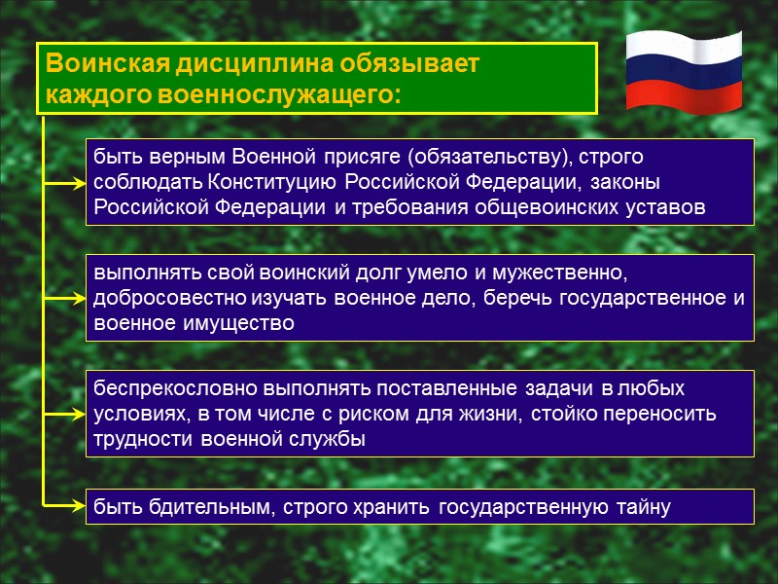
Информационные ресурсы (ссылки на учебный материал) | - http://voenservice.ru/katalog_dokumentov/charters/disciplinarniy_ustav/du-glava-3/

Ъ

